线段的垂直平分线 巩固练习
【巩固练习】
一．选择题
1．如图，在Rt△ABC中，∠B=90°，ED是AC的垂直平分线，交AC于点D，交BC于点E．已知∠BAE=10°，则∠C的度数为（ ）
A．30° B．40° C．50° D．60°
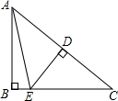
2．如图，△ABC中，DE是AB的垂直平分线，交BC于点D，交AB于点E，已知AE=1cm，
△ACD的周长为12cm，则△ABC的周长是（ ）
A．13cm B．14cm C．15cm D．16cm
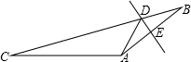
3.（2016•德州）如图，在△ABC中，∠B=55°，∠C=30°，分别以点A和点C为圆心，大于AC的长为半径画弧，两弧相交于点M，N，作直线MN，交BC于点D，连接AD，则∠BAD的度数为（ ）
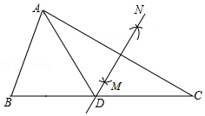
A．65° B．60° C．55° D．45°

4．如图，已知直角三角形ABC中，∠ACB=90°，E为AB上一点，且CE=EB，ED⊥CB于D，则下列结论中不一定成立的是（ ）
A．AE=BE B．CE=AB C．∠CEB=2∠A D．AC=AB
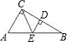
5．如图，有A、B、C三个居民小区的位置成三角形，现决定在三个小区之间修建一个购物超市，使超市到三个小区的距离相等，则超市应建在（ ）
A．在AC，BC两边高线的交点处 B．在AC，BC两边中线的交点处
C．在AC，BC两边垂直平分线的交点处 D．在∠A，∠B两内角平分线的交点处
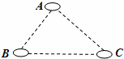
6．如图，在三角形ABC中，AB=AC，∠A=36°，AB的垂直平分线MN交AB于点M，交AC于点N，下面结论：①BN平分∠ABC；②△BCN是等腰三角形；③△BMN≌△BCN；④△BCN的周长等于AB+BC，其中正确的结论是（ ）
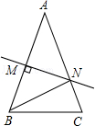
A．①②③ B．①②④ C．②③④ D．①③④
二．填空题
7． ΔABC中，若AB－AC＝2cm，BC的垂直平分线交AB于D点，且ΔACD的周长为14cm，则AB＝_____，AC_____．
8．如图，ΔABC中，AB＝AC，AB的垂直平分线交AC于P点．
（1）若∠A＝35°，则∠BPC＝_____；
（2）若AB＝5 cm，BC＝3 cm，则ΔPBC的周长＝_____．
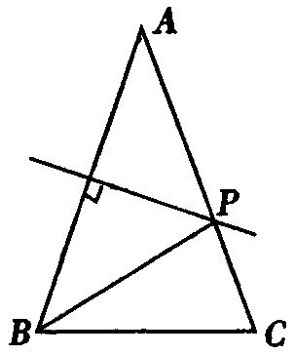
9．如图，在△ABC中，BC边上的垂直平分线DE交边BC于点D，交边AB于点E．若△EDC的周长为24，△ABC与四边形AEDC的周长之差为12，则线段DE的长为 ．
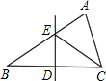
10．（2016•遵义）如图，在△ABC中，AB=BC，的中垂线，∠ABC=110°，AB的垂直平分线DE交AC于点D，连接BD，则∠ABD= 度．
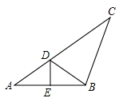
11．如图，在△ABC中，AB=AC，∠A=20°，边AC的垂直平分线交AC于点D，交AB于点E，则∠BCE等于 °．
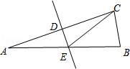
12．如图，在△ABC中，AC＝16cm，AB的垂直平分线交AC于D，如果BC＝10 cm，
那么△BCD的周长是 cm．
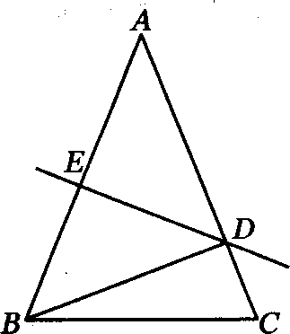
三．解答题：
13．如图，已知：E是∠AOB的平分线上一点，EC⊥OB，ED⊥OA，C、D是垂足，连接CD，且交OE于点F．
（1）求证：OE是CD的垂直平分线．
（2）若∠AOB=60°，请你探究OE，EF之间有什么数量关系？并证明你的结论．
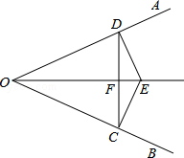

14．如图，在四边形ABCD中，AD∥BC，E为CD的中点，连接AE、BE，BE⊥AE，延长AE交BC的延长线于点F．求证：（1）FC=AD；（2）AB=BC+AD．
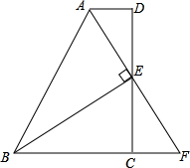

15．为了推进农村新型合作医疗制度改革，准备在某镇新建一个医疗点P，使P到该镇所属A村、B村、C村的村委会所在地的距离都相等（A、B、C不在同一直线上，地理位置如下图），请你用尺规作图的方法确定点P的位置．要求：写出已知、求作；不写作法，保留作图痕迹．
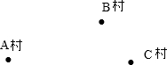
【答案与解析】
一．选择题
1．【答案】B；
【解析】∵∠B=90°，∠BAE=10°∴∠AEB=80°,由垂直平分线的性质，AE=CE，∠EAC=∠C, ∵∠AEB=∠EAC+∠C=2∠C,∴∠C=40°
2．【答案】B；
【解析】∵DE是AB的垂直平分线，∴AD=BD，AB=2AE=2又∵△ACD的周长=AC+AD+CD=AC+BD+CD=AC+BC=12,∴△ABC的周长是12+2=14cm
3.【答案】A；
【解析】由题意可得：MN是AC的垂直平分线，则AD=DC，故∠C=∠DAC，
∵∠C=30°，∴∠DAC=30°，∵∠B=55°，∴∠BAC=95°，∴∠BAD=∠BAC﹣∠CAD=65°，
故选A．
4．【答案】D；
【解析】根据线段垂直平分线的性质和等腰三角形的性质及三角形的内角和即可推得．
5．【答案】C；
【解析】三角形垂直平分线的交点到三个顶点的距离相等．
6．【答案】B；
【解析】解：∵AB=AC，∠A=36°，
∴∠ABC=∠ACB=72°，
∵MN是AB的垂直平分线，
∴NB=NA，∴∠NBA=∠A=36°，
∴∠NBC=∠ABC﹣∠NBC=36°，
∴BN平分∠ABC，①正确；
∠BNC=∠A+∠NBC=72°，
∴∠BNC=∠ACB，
∴△BCN是等腰三角形，②正确；
△BMN是直角三角形，△BCN是锐角三角形，
∴△BMN≌△BCN不正确，③错误；
△BCN的周长等于BN+CN+BC=AN+CN+BC=AC+BC=AB+BC，④正确，
故选：B．
二．填空题
7．【答案】8, 6；
【解析】由题意，BD＝CD，AB－AC＝2，AB＋AC＝14，解得AB＝8；AC＝6．
8．【答案】70, 8；
【解析】由垂直平分线的性质，AP＝BP，∠A＝∠ABP＝35°，∠BPA＝110°，
∠BPC＝70°．ΔPBC的周长＝BP＋PC＋BC＝ AP＋PC＋BC＝5＋3＝8cm．
9．【答案】6；
【解析】∵ED+DC+EC=24，①（AB+AC+BC）-（AE+ED+DC+AC）=12即BE+BD-DE=12．②∵BE=CE，BD=DC，∴①-②得，DE=6．
10.【答案】35；
【解析】∵△ABC中，AB=BC，∠ABC=110°∴∠A=∠C=35°，
∵AB的垂直平分线DE交AC于点D∴AD=BD, ∠ABD=∠A=35°.
11．【答案】60；
【解析】解：∵AB=AC，∠A=20°，
∴∠ACB=（180°﹣20°）÷2=80°，
∵DE是AC的垂直平分线，
∴AE=CE，
∴∠ACE=∠A=20°，
∴∠ECB=80°﹣20°=60°，
故答案为：60．
12．【答案】26；
【解析】△BCD的周长＝BD＋DC＋BC＝ AD＋DC＋BC＝16＋10＝26cm．
三．解答题
13．【解析】
解：（1）∵E是∠AOB的平分线上一点，EC⊥OB，ED⊥OA，
∴DE=CE，OE=OE，
∴Rt△ODE≌Rt△OCE，
∴OD=OC，
∴△DOC是等腰三角形，
∵OE是∠AOB的平分线，
∴OE是CD的垂直平分线；
（2）∵OE是∠AOB的平分线，∠AOB=60°，
∴∠AOE=∠BOE=30°，
∵EC⊥OB，ED⊥OA，
∴OE=2DE，∠ODF=∠OED=60°，
∴∠EDF=30°，
∴DE=2EF，
∴OE=4EF．
14．【解析】
证明：（1）∵AD∥BC（已知），
∴∠ADC=∠ECF（两直线平行，内错角相等），
∵E是CD的中点（已知），
∴DE=EC（中点的定义）．
∵在△ADE与△FCE中，
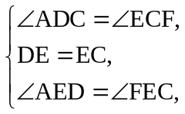
∴△ADE≌△FCE（A．S．A），
∴FC=AD（全等三角形的性质）．
（2）∵△ADE≌△FCE，
∴AE=EF，AD=CF（全等三角形的对应边相等），
∵BE⊥AE且Ｆ是BC与AE延长线的交点
∴BE是线段AF的垂直平分线，
∴AB=BF=BC+CF，
∵AD=CF（已证），
∴AB=BC+AD（等量代换）．
15．【解析】
解：已知、B村、C村，
求作新建一个医疗点P，使P到该镇所属A村、B村、C村的村委会所在地的距离都相等．
